Análisis de Rendimiento de Eventos

Este documento presenta un análisis de rendimiento de eventos basado en los datos proporcionados. Se incluyen dos gráficas que muestran el número de eventos por segundo y el percentil 95 del tiempo de respuesta, respectivamente.

# Índice

1. Número de Eventos por Segundo  
2. Percentil 95 del Tiempo de Respuesta  
3. Conclusiones y Recomendaciones

# 1. Número de Eventos por Segundo

La siguiente gráfica muestra el número de eventos por segundo a lo largo del tiempo, agrupados en intervalos de 5 segundos.

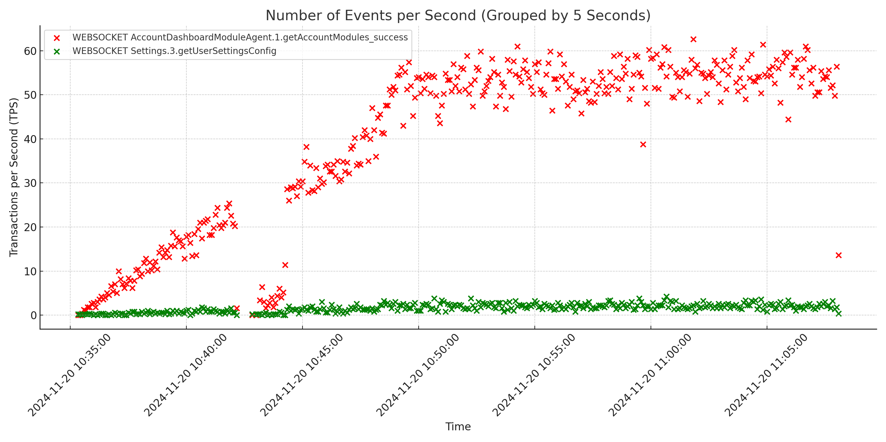

# 2. Percentil 95 del Tiempo de Respuesta

La siguiente gráfica muestra el percentil 95 del tiempo de respuesta (en milisegundos) a lo largo del tiempo, agrupados en intervalos de 5 segundos. La línea horizontal roja representa el umbral máximo de 800 ms.

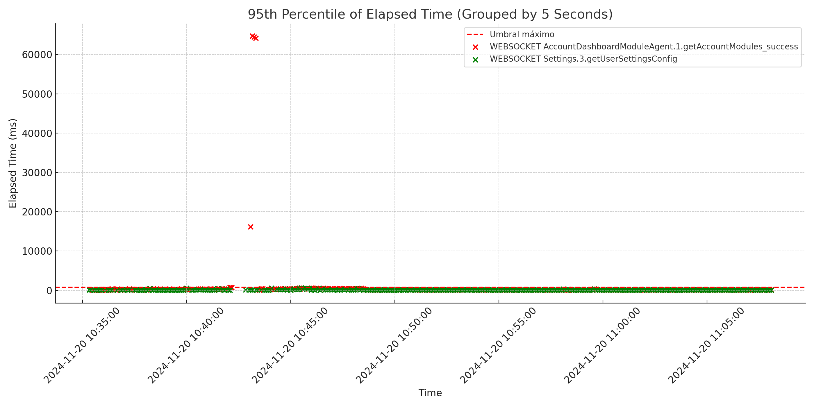

# 3. Conclusiones y Recomendaciones

En base a las gráficas presentadas, se pueden observar los siguientes problemas y recomendaciones:

- Problema 1: Se observa que en algunos intervalos de tiempo, el número de eventos por segundo es muy alto, lo que puede indicar una sobrecarga del sistema.

- Recomendación 1: Implementar mecanismos de control de carga para evitar la sobrecarga del sistema y asegurar un rendimiento óptimo.

- Problema 2: En la gráfica del percentil 95 del tiempo de respuesta, se observa que en algunos intervalos de tiempo, el tiempo de respuesta supera el umbral máximo de 800 ms.

- Recomendación 2: Optimizar el rendimiento del sistema para reducir el tiempo de respuesta y asegurar que se mantenga por debajo del umbral máximo.